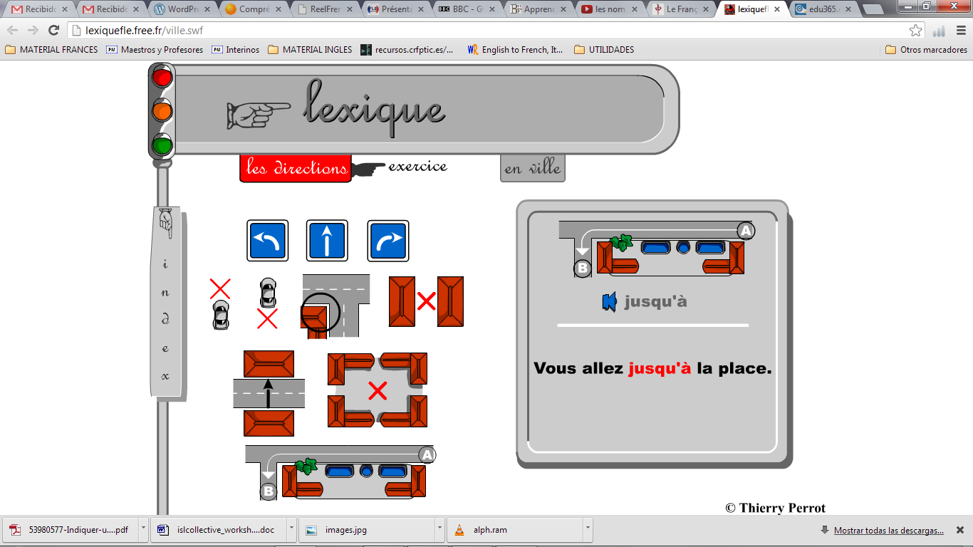
INDIQUER UN CHEMIN

Devant…

Derrière…

Tourner à gauche

Tout droit

Tourner à droite

Ex : Devant le parking il y un parc.
Ex: Il y a une place à gauche de la gare.
Entre

En face de…

Au milieu de…

Ex : Entre les maisons il y a un jardin.
Ex : En face de la boulangerie il y a un docteur.
Ex : Au milieu du centre commercial il y a une fleuriste.

Au coin de la rue

Au coin de la rue

Ex: Tourner au coin de la rue.

Jusqu’à…

Ex : All Ex : Aller jusqu’à la place

- - - - - - - - - - - - - - - - - - - - - - - - - - - - - - - - - - - - - - - - - - - - - - - - - - - - -

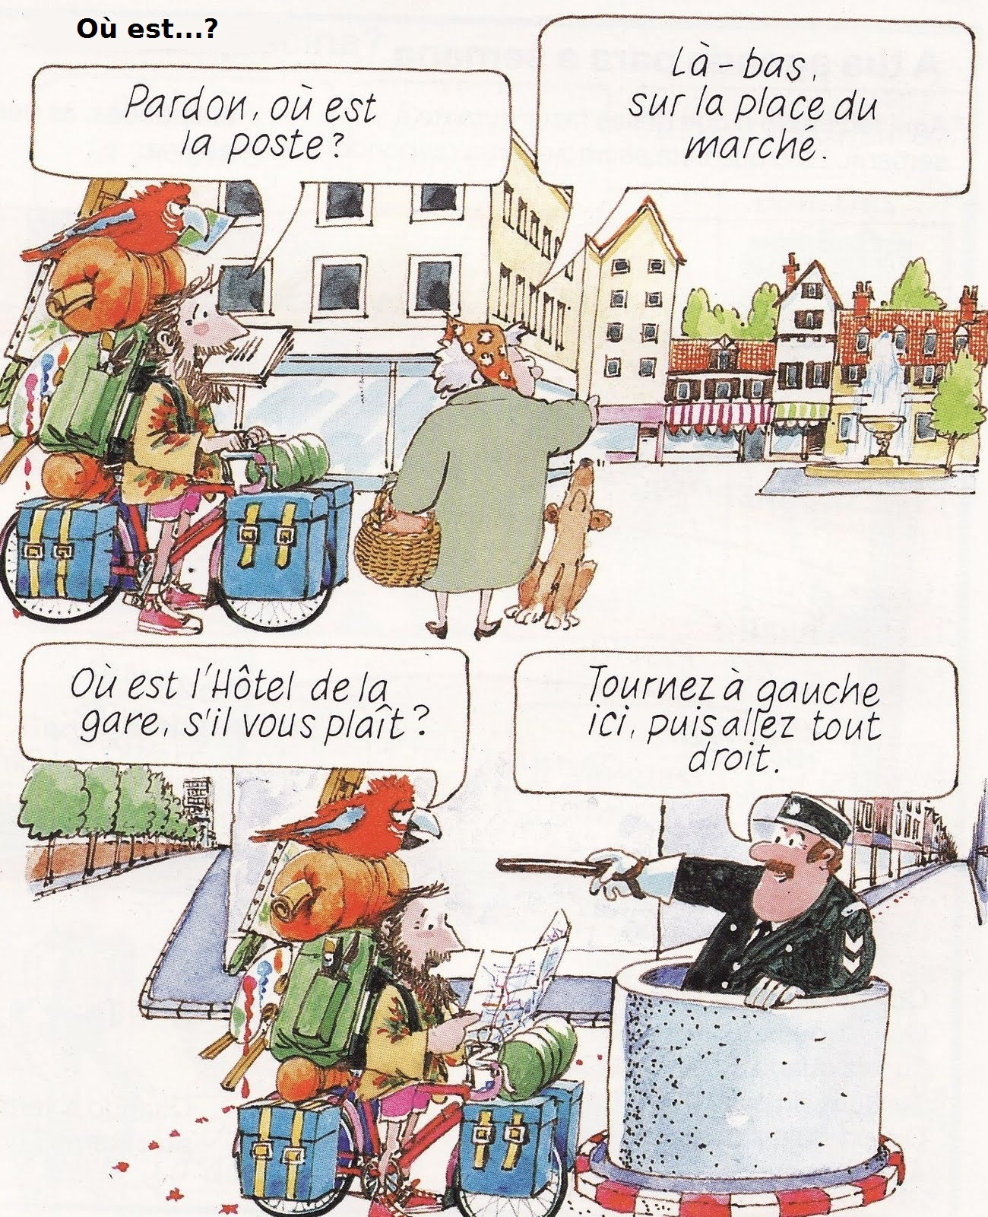

Source: Thierry Perrot
EN VILLE

Une rue

Un pont

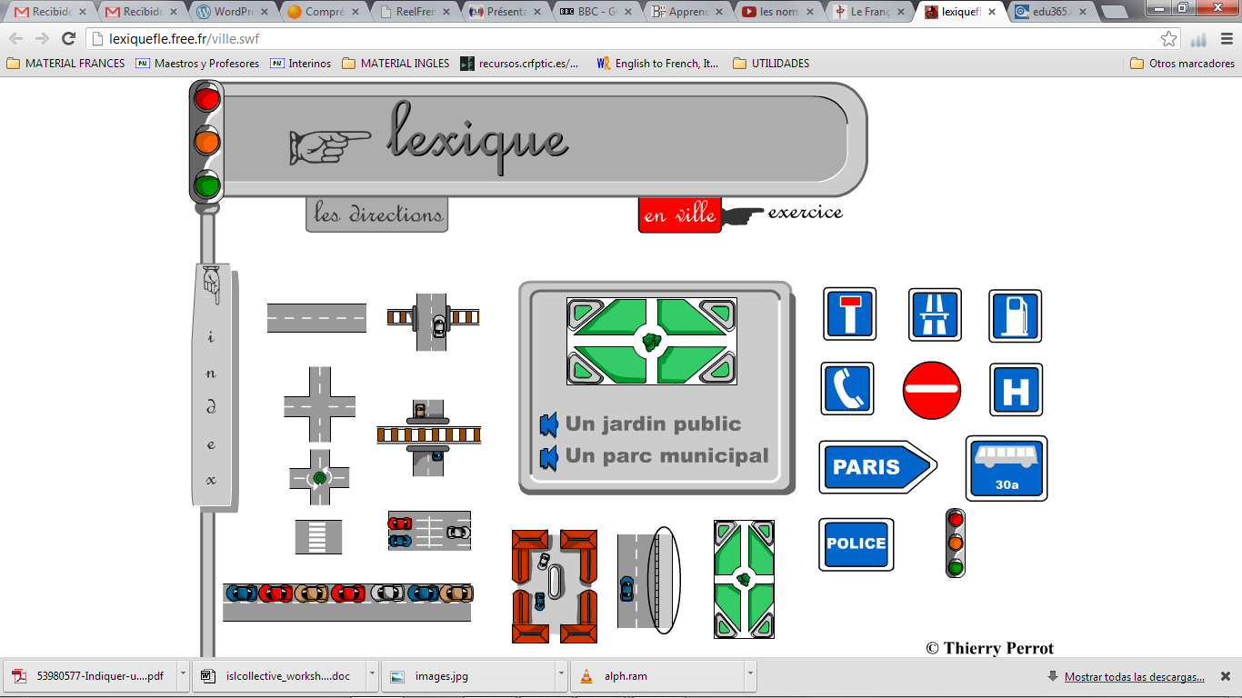
Un pont

Une place

Le trottoir

Un jardin public

Un carrefour

Un parc public

Un tunnel

Un rond-point

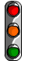
Un parking

Le feu rouge

Le sémaphore

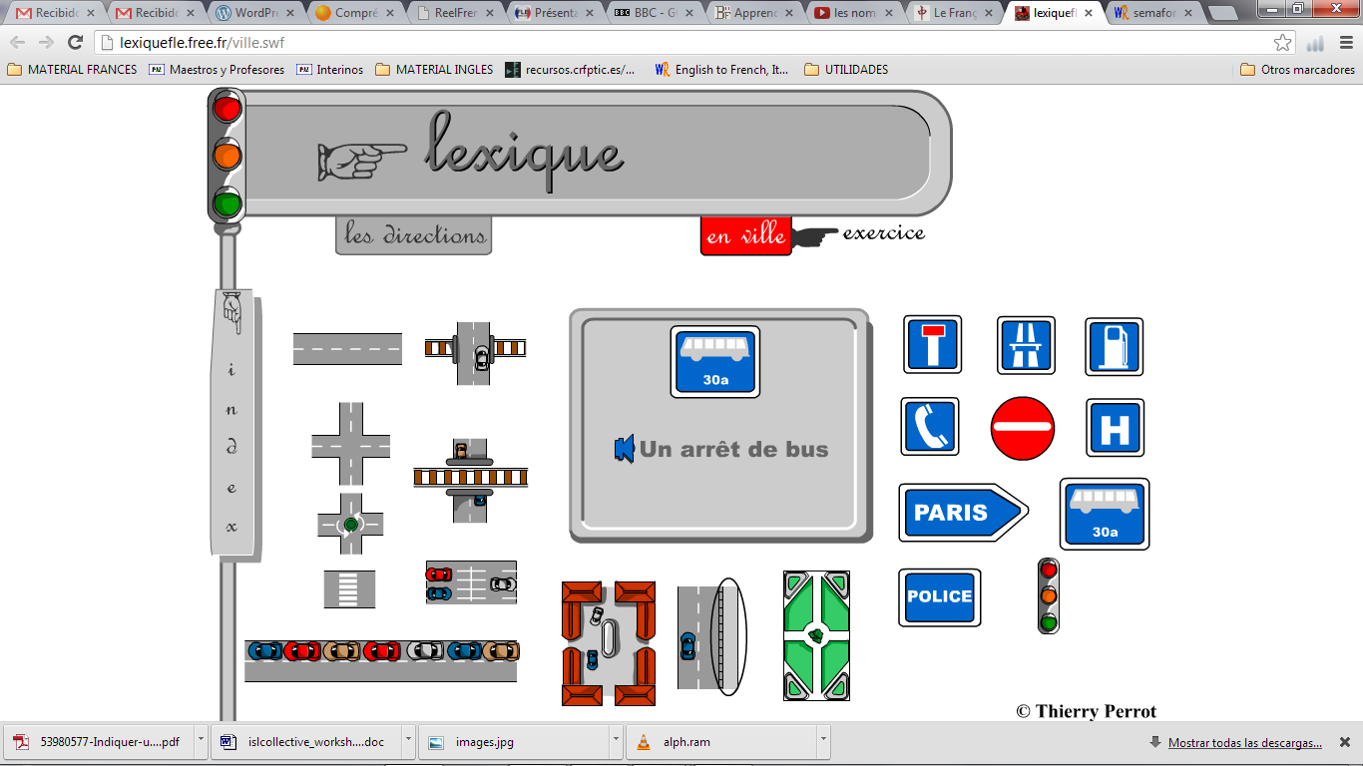
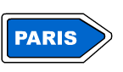
Un panneau

Une cabine
téléphonique

Une station-service

Un arrêt de bus

- - - - - - - - - - - - - - - - - - - - - - - - - - - - - - - - - - - - - - - - - - - - - - - - - - - - -

Source: Thierry Perrot

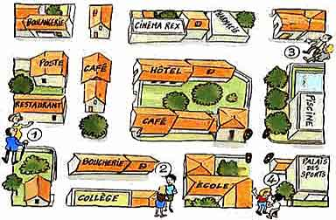
MAINTENANT C’EST À VOUS…

Choisissez l’un des personnages (1, 2, 4 ou 4) et indiquez le chemin pour arriver jusqu’à l’hôtel.
………………………………………………………………………………………………………………………………………………………………………………………………………………………………………………………………………………………………………………………………………………………………………………………………………………………………………………………………………………………………………………………………………………………………………………………………………………………………………………………………………………………………………………………………………………………………………………………………
………………………………………………………………………………………………………………………………………………………………………………………………………………………………………………………………………………………………………………………………………………………………………………………………
………………………………………………………………………………………………………………………………………………………………………………………………………………………………………………………………………………………………………………………………………………………………………………………………
………………………………………………………………………………………………………………………………………………………………………………………………………………………………………………………………………………………………………………………………………………………………………………………………
………………………………………………………………………………………………………………………………………………………………………………………………………………………………………………………………………………………………………………………………………………………………………………………………

